｜重職者の手紙｜週刊誌 ｜Vol.242



理由が分からない! 公務員生活をしている方に会いました。
対話の中でその方がふと投げた告白が心に残りました。
「義母といっしょに3ケ月教会に通ったが、なぜ通わなければならないのか、
なぜイエス様を信じなければならないのか分からない!」
「そうでしょう。教会はただ通うだけではいけません。イエス様はなんとなく信じるのは
いけません。理由を知って信じること、それが真実の信仰生活のはじまりです」
その方も私の返事に共感しながら、信じなければならない理由を知りたいと言いました。
もしかして、みなさんは、そのように考えたことはありませんか。
いっしょうけんめいに幸せと成功のためにもがくのに、不幸と苦しみが増す理由は何でしょうか。科学と医学が発達して、人生の便利さはより増えて行くのに、病気と自殺はなぜどんどん増えて行くのでしょうか。

不幸の理由 聖書が語る不幸の理由は次のとおりです。
神様が世の中を創造されて、ご自分のかたちに人を創造されました。
魚は水の中で、鳥は空中を飛び回りながら、木は地中に根をおろしながら生きるように創造されました。
そして、人間を苦しみの中に放っておかれたのではなく、世の中を治めて征服して、幸せを味わうように大きい祝福と権威を約束してくださいました。
今でも神様の願いは、人が神様ご自身と交わりながら、神様がくださる祝福を味わって、幸せに暮らすことを希望しておられます。
ところが、幸せでなければならない人が幸せを見つけることができなくて、苦しみの中にいる理由は何でしょうか。
創造主の神様を離れているためです。根こそぎ抜かれた木が生きることができないように、水を離れた魚が生きることができないように、神様を離れた人間は幸せになれないと聖書は語っています。

なぜ神様を離れるようになったのでしょうか。神様の約束に不順従になって、神様を知らなくなって、その結果、罪と苦しみの中に陥って、精神的な苦しみ、やりがいとバランスがない生活、肉体の病気に苦しめられるようになったのですが、分かってみれば、すべて神様を離れた霊的な問題から始まったのです。

重職者の手紙Vol.242 深い泉02

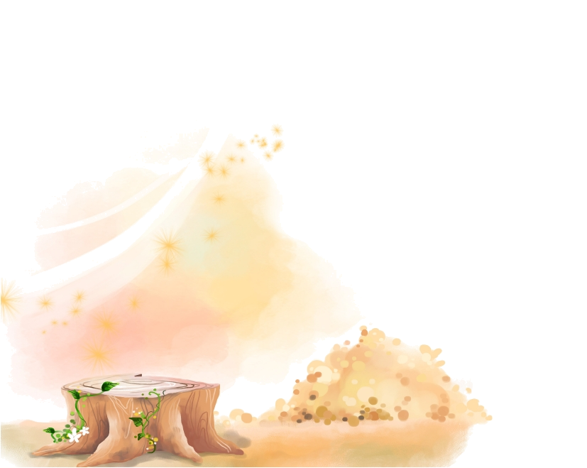
いつからこの不幸は始まったのでしょうか。人類が始まったアダムとエバの時代から始まりました。彼らはサタンの誘惑に負けて、神様との約束である善悪の知識の木の実を取って食べて、神様を離れるようになりました。このときから人間の苦しみと問題は始まりました。

この不幸はいつまで続くのでしょうか。その結果で訪れてきた人間の不幸は、今でも続いていて、ますます増加しています。むしろ解決しようとすればするほど、この地には人間が解決できない不幸のニュースがより増していきつつあります。

それでは、なぜこういう不幸がなくならないのでしょうか。不幸をもたらす者がいるからです。聖書はその名前に対してはっきりと明らかにしています。サタンは敵対する者として神様の働きを妨害する存在で、悪魔は神様と人間の間を分離させて神様を知らなくさせます。数多くの悪霊、惑わす霊を働かせながら人間を倒れさせて、あらゆる汚いことをして、不幸の中で陥るようにしています。彼らは天で神様に敵対して堕落した天使であり、空中に追い出されて地球に出現して人間を滅ぼすのです。結局、この存在は審判の日に地獄に行くようになっています。このような悪の勢力があるから、人間の不幸の問題は自分では解決できないのです。

結局、神様を知らなければどうなるのでしょうか。私も知らない間に生涯、悪魔の子どもになって、理性で理解できず、原因も分からない苦しみと霊的問題に苦しめられるようになります。

夜通し楽しむのに、心が何となく寂しくて安息がない理由が何でしょうか。神様を離れているためです。人々は幸せを求めて酒、麻薬、占い、シャーマニズム、お祓いを探してさまよいます。
しかし、世の中で得る平安は少しの間だけです。快楽は瞬間的な満足であって、まことの幸せではありません。その後には必ずむなしさとのろい、さらに大きな不幸が付いてくるようになっています。結局、この地を離れる日、地獄に行くようになります。
ひとことで、聖書は人間は自分では解決できない3つの根本問題を持っていることを明らかにしています。それが、神様を離れた問題で、罪に堕ちて罪人になってしまった問題で、その背後に働くサタンに捕われているのでどうしようもない霊的問題であることを証明しています。

信仰の理由 それで必ずイエスを信じなければならない理由は次のとおりです。
罪とサタンに捕われた人間は、いくら努力しても抜け出すことができません。
それで、神様は人間が解決できない3つの根本問題と人生のすべての問題を解決する救いの道を開いてくださいました。その道が「キリスト」をこの地に送られることです。
キリストは必ず人間を救うために、人間のからだでなければなりません。
しかし、罪があってはなりません。原罪を犯したアダムの子孫ではあってはなりません。
罪を贖うために、罪がない方が死ななければなりません。また神様という証拠で復活しなければなりません。
このキリストのすべての条件を満足させられた方が、世の中にただ1人だけ来られたのですが、その方が「イエス様」です。イエス様は、十字架の死と復活の事件を通して神様に会う道を開かれて（ヨハネ14:6）罪を完全に解決してくださいました。（ローマ8:2）悪魔のしわざを打ちこわされて、私たちがサタンの手から抜け出して神様の子どもになるようにしてくださいました。（Iヨハネ3:8）それで、イエス様はキリストであり、すべての問題の解決者であることを聖書は宣言しています。
救いとは、イエス・キリストを通して滅びの根源になる原罪、自分が犯す罪、先祖から伝わってきた偶像崇拝の罪から解放されることです。そして、サタンの権威とその運命から抜け出すことです。サタンは、今でも生きて働いているのですが、救われた者を打ち倒すことは絶対にできません。イエス・キリストの御名で祈ればサタンは縛られます。また来世に、あなたは天国の御座に座るようになります。天国でだけでなく、現実の中でも救われた祝福の証拠がずっと来るようになるのです。これが私たちが必ずイエス様を信じなければならない理由です。「あなたは本当に大切な方です」
The Leader’sTime


最近の世の中のニュースを見れば、環境的な汚染よりは、醜悪な人間の内面がさらに深刻であることを見るようになります。お金であればなりふりかまわず人面獣心のことを行う人間のかくされた欲望、自分の利益になるならば、理念も思想も、同志も統合も紙切れ同然に捨ててしまう人間の利己主義、名誉と地位のためにならば他の人が死のうが生きようが、かくされた残忍さを表わす指導層と、宗教指導者の仮面をかぶった偽善、性という情欲の前では年齢も身分も意に介さない芸能人の醜悪な姿…。聖書は人間が神様を離れてから後「人の心は何よりも陰険で、それは直らない。だれが、それを知ることができよう。」（エレミヤ17:9）と言いました。聖書にある十戒は「あなたの隣人の家を欲しがってはならない。すなわち隣人の妻、あるいは、その男奴隷、女奴隷、牛、ろば、すべてあなたの隣人のものを、欲しがってはならない。」と警告しています。貪欲が怖いのは、人間が理解できない霊的問題の通路になるためです。
貪欲を胸に抱いていれば、少なくとも十の問題が後ろから追いついて並んでくるようになります。自分が持っていないことを持っているのでねたみができます。ある人は道を通り過ぎて何の理由もなく、他人の良い車を壊します。ねたむ心のためです。貪欲があれば不平を言います。「私はなぜないのか。私はなぜ貧しいのか」貪欲があれば結局、詐欺を働くようになります。そして、さらに簡単な方法が盗みです。自分が引き受けたことの中で、自分の私利私欲を満たすために一つずつ一つずつ引き出し始めます。それが横領です。ますます良心が消えるので、強盗をするようになります。結局、これは殺人とつながります。お金の欲が生じるので父親も殺します。それで、貪欲は霊的問題と連結しているのです。お金と連結しています。何でもないように見えても、時間が過ぎるほど霊的問題に確かに引っかかるようになります。とても親しかった兄弟、親戚、家族どうしで紛争が起きます。貪欲が極に達して一発で終わらせようとギャンブルをします。そして、結局、堕落の中に陥るようになります。より大きい問題は未来です。これから全世界は霊的問題がさらに深刻化します。ある国は、お金百ドルで請負殺人をして、お金を奪い取ろうと子どもを殺して、ぞっとすることをためらいなく行ったりもします。戦争とテロにつながって、貪欲により宗教戦争まで起きるようになるのです。
今から小さい貪欲から捨てるべきです。物質の取り引きに清潔でなければなりません。物質を正しく使うことができなければなりません。私は子どもに言ってあげたいです。「実力を養いなさい。清潔に金を使えるようにして、力を養いなさい。そして正しく使いなさい」そうしようとするなら、まず人間の根本が回復しなければなりません。人間の根本が回復しなければ、貪欲がもたらす苦しみと不幸も終わりません。イエス・キリストは、崩れてしまった人間の根本を回復するために来られた唯一の救い主です。
「何事かを自分のしたことと考える資格が私たち自身にあるというのではありません。私たちの資格は神からのものです。」（Ⅱコリント3:5）

父なる神様、イエス・キリストによって神様がいつも私とともにおられて、導かれることを感謝します。今日も、すべての生活の中で、神様の子どもになった祝福を味わうように、聖霊で満たしてください。私の家庭と現場と行くところごとに福音を邪魔して困らせるすべてのサタンの勢力を権威あるイエス・キリストの御名で縛ってください。どんなこと、どんな問題でも、解決者であるイエス・キリストに任せて、その中で神様のより良い計画を発見しながら、聖霊に導かれる生活になりますように。そして、私の生活を通してイエス様がキリストであるということがあかしされ私の現場に神の国が臨むようにしてください。毎日、私の生活の中で神様の願いである世界福音化の契約を握って勝利できますように。今も私とともにおられるイエス・キリストのお名前によってお祈りします。アーメン

愛の父なる神様。私は罪人です。
今まで神様を離れ、サタンの支配の下に縛られて、奴隷のように生きて来ました。しかし、今、この時間、イエス様を私の救い主、私の神様、私のキリストとして受け入れます。イエス･キリストは、神様に会う唯一の道であり、サタンの権威を打ち砕かれ、すべての罪とのろいと災いから私を解放してくださったキリストであると信じます。いま、私の中に入って来てくださり、私の主人になってください。今から私の生涯を細かく導いてください。イエス･キリストのお名前によってお祈りします｡アーメン

神様の子どもの
毎日の祈り
父なる神様、イエス・キリストによって神様がいつも私とともにおられて、導かれることを感謝します。今日も、すべての生活の中で、神様の子どもになった祝福を味わうように、聖霊で満たしてください。
私の家庭と現場と行くところごとに福音を邪魔して困らせるすべてのサタンの勢力を権威あるイエス・キリストの御名で縛ってください。
どんなこと、どんな問題でも、解決者であるイエス・キリストに任せて、その中で神様のより良い計画を発見しながら、聖霊に導かれる生活になりますように。
そして、私の生活を通してイエス様がキリストであるということがあかしされ私の現場に神の国が臨むようにしてください。毎日、私の生活の中で神様の願いである世界福音化の契約を握って勝利できますように。
今も私とともにおられるイエス・キリストのお名前によってお祈りします。アーメン

神様の子どもになる
受け入れの祈り

神様の子どもの
毎 日 の 祈 り

+深い泉STORY 重職者の手紙Vol.242 深い泉04



かなり以前の話だが、牧師先生の書斎を整理していた牧師夫人がずいぶん前になくした自分の黒い聖書を見つけた。それは自分が神学校に通っていたとき、寄宿舎でなくした小さい本だった。理由が分からないので、出かけておられる牧師先生が戻ってこられるのを待った。静かな時間に、牧師夫人はその本を出して理由を尋ねた。そのとき、牧師先生はにっこり笑いながら、自分のかなり以前の話をされた。日本が韓国を占領していた時代、生活が苦しかった時だったので、青年の牧師先生は、簡単な方法で難しい生活を送っていたが、それは盗みだった。ある日、ある女性の寄宿舎に入って盗むものを探していて適当なものがなかったが、ちょうど本棚に黒い財布のようなものが見えたので、すぐにつかんで逃げ出した。そして、家に帰ってきて、その財布を開いたら、それはさいふでなく聖書だった。何の考えもなく本を開いたら、そこにはこのような言葉が記されていた。「盗みをしている者は、もう盗んではいけません。かえって、困っている人に施しをするため、自分の手をもって正しい仕事をし、ほねおって働きなさい。」（エペソ4:28）であった。突然かなづちで頭を打たれたように、青年はうろたえてしまった。わざわざ見つけようとしたみことばでなく、盗んだ本で突然開かれたみことばだったので、驚くほかはなくて、ショックを受けたので、自らを整理するしかなかった。結局、その青年は自分の恥ずかしい人生を整理して信仰生活を始めた。恵みを深く受けて、自分も人のために福音を伝える牧会者になることを決意して、神学を勉強して牧師になった。自分の過去が暗かったので、信仰が良い配偶者を祈ったが、神様が与えてくださったその人があなたであるとは、自分も知らなかったと言いながら、神様が私たちをつなげてくださろうと、そのような過程を体験するようにされたようだと言って、大きく笑ったのだった。
だれにでも隠したい過去はあるだろう。とうてい

自分自身、自らは解決できない状況で、多くの人がさまよって葛藤している。解けない場所にいるので、
最後に極端な選択をする残念なこともある。しかし、問題がある所に解答は必ずある。それが、自然の道理であり、霊的な原理だ。夜が昼についてくるように、苦しみは自由の方法についてくるようになっている。私にある問題が何であれ、その問題の解決は必ずある。人間の問題の源泉は人間にはない。私にとって解けない問題は、私の問題でなく、根源的な問題が私に影響を及ぼしたのだ。その解答は哲学と宗教が与えられるものではなく、福音が与える。最初の人間が神様を離れたので発生した単純な問題が、人類すべてに影響を及ぼして苦しみを与えるのは、それが霊的問題であるためだ。霊的問題の答えは、霊的でこそ解決が可能だが、それはただ神様が問題を解いてくださらなければならないということだ。神様は人間の根本問題の解決のために2つの方法ではなく、ただ一つの道だけを与えられたが、それはイエス・キリストを通した救いだ。ない道を探すためにいくら努力して忠誠に満ちあふれるように宗教生活をしてみても、それは渇いたときに飲む海水のようで、のどの渇きがより増すだけで、解答にならない。ある日、泥棒の青年が神様のみことばを通して受けたショックでその人生を変えたように、今日、だれでも福音を聞いて考えを変えて、人生を変えれば、地上最高の祝福を味わうようになる。
チョン・ヒョングク（福音コラムニスト）
＊相談したい方はこちらまでどうぞ
＊相談したい方はこちらまでどうぞ
チョン・ヒョングク(福音コラムニスト)

